Открытое занятие ММО учителей-логопедов АГО
Подготовила: учитель-логопед Ефимова И.Ю.,МБДОУ № 7 п.Буланаш
Тема «Речевое развитие детей в игровой деятельности.
Животные Севера»

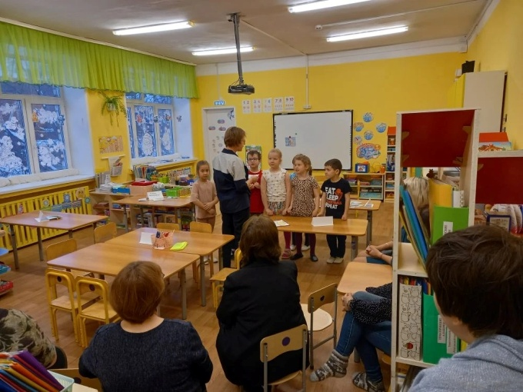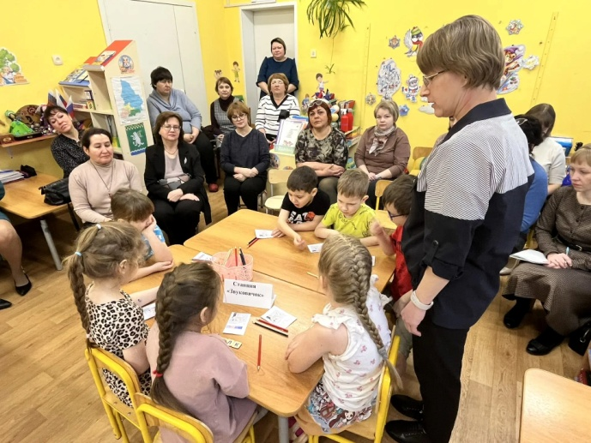

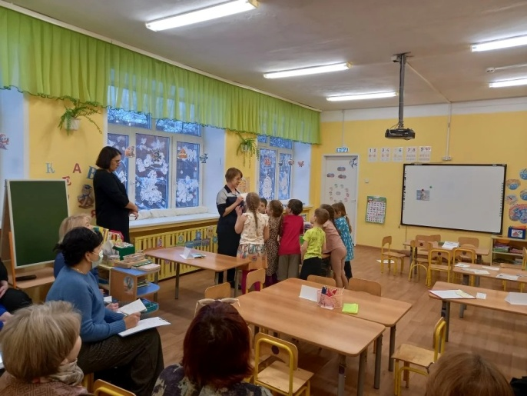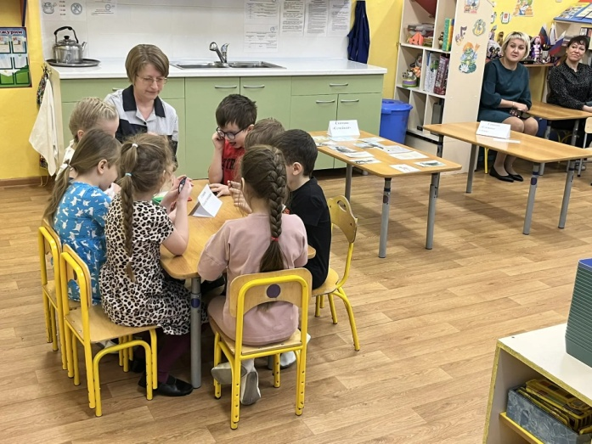

Тема «Речевое развитие детей в игровой деятельности» ( «Животные Севера» )
Цель: развитие активного словарного запаса по лексической теме «Животные Севера»
Задачи:
1.Расширение и активизация словаря по теме «Животные Севера» с помощью рисунков-пиктограмм.
2.Развитие навыков словообразования : умение образовывать названия детенышей животных, сложные слова,существительных с суффиксом –ищ-.
3.Развитие навыков звуко-буквенного анализа.
4.Развитие артикуляционной и мелкой моторики.
Оборудование:
1.Картинки с изображением животных Севера и их детенышей.
2.Карточки с рисунками –признаками.,
3. Лупа ,медвежьи следы.
4.цветные карандаши- синий, красный, простые карандаши,
5.Индивидуальные зеркала
6.Буквы «волк»,карточки для анализа.
Ход.
Сюрпризный момент.
Отгадайте загадку и Вы узнаете, чьи это следы.
В природе он такой один,
Огромный «северный блондин»,
Способный у воды на суше,
На завтрак много рыбы скушать.
Дети: (Медвежьи)
-Белый медведь заблудился и просит помощи., нужно помочь вернуться на Северный полюс. Поможем белому медведю? (Да)
Для этого вам необходимо пройти трудный путь и выполнить задания
1.Станция «Гимнастическая»
Чтобы правильно произносить звуки, выполним гимнастику для языка.
2.Станция «Семейная»
-Животные потеряли своих детенышей. Поможем их найти и назвать. «У кого кто?»
Морж– моржОнок
Полярный волк –– волчОнок
Белый медведь –– медвежонок
Тюлень –– тюлененок (белек)
Олень –– олененок
Пингвин –- пингвиненок
3.Станция «Сложные слова»
Игра «Сложи слово»
Если у моржа толстая кожа, то это … (толстокожий морж)
Если у оленя длинные рога, то это … (длиннорогий олень)
Если у совы белые крылья, то это … (белокрылая сова)
Если у тюленя длинные усы, то это … (длинноусый тюлень)
Если у медведя толстые лапы, то это … (толстолапый медведь)
Если у волка острые зубы, то это … (острозубый волк)
4.Станция «Великаны» ( С лупой )(огромные, крупные животные)
Игра «Это кто такой большой?»
Медведь-медведище
Морж-моржище
Тюлень-тюленище
Волк-волчище
Части тела :Лапа-лапище,усы-усище,когти-когтище,хвост-хвостище
Физминутка.
Пальчиковая гимнастика « Животные севера».
Кто на Севере живет? Кто там ест и кто там пьет?
(Хлопки в ладоши — удары кулачками попеременно)
Звери необычные, к холоду привычные.
(«Замок» меняя положение пальцев)
Вот пингвин на море смотрит,
(Соприкосновение подушечек пальцев с большим пальцем, образовывая «колечки»).
А медведь здесь важно ходит,
(Пальчики «шагают»).
Ну, а морж, как капитан,
Покоряет океан.
(Ладони «лодочкой» двигаются вперед)
Гордый северный олень
(Кисти рук скрещены, пальцы раздвинуты)
Грузы возит целый день.
(Растирание ладоней движениями вверх, вниз)
5.Станция «Вспоминай-ка».
По карточкам-признакам дети вспоминают и называют прилагательные:
Игра «Вспомни и назови» (подбор определений к существительным).
Морж (какой?)-огромный, толстый, неуклюжий, ластоногий, закаленный, морской, спящий, опасный.
Северный олень (какой?)- красивый, быстрый, рогатый, стройный, сильный
Волк (какой?) полярный, голодный, острозубый, грозный, хищный….
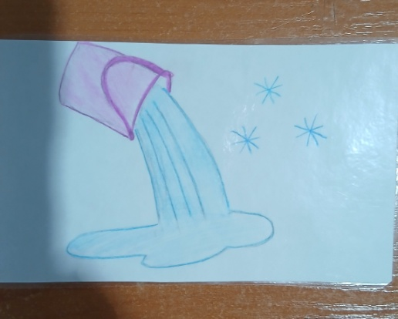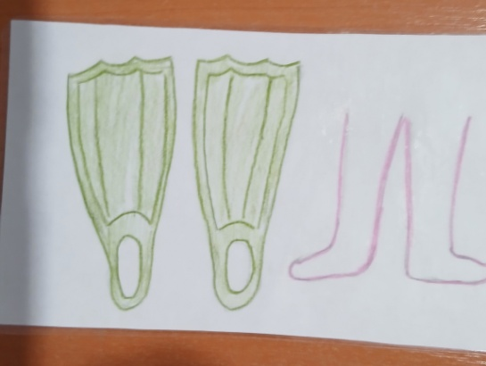
Морж закаленный ластоногий
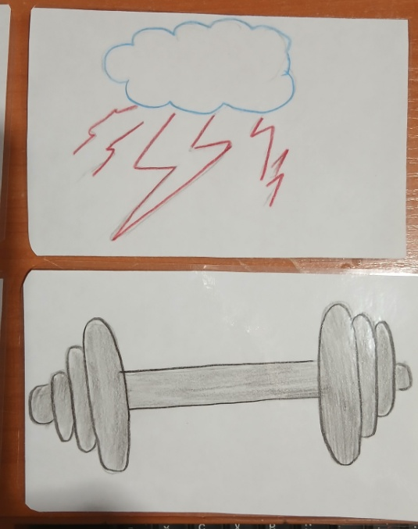
Волк сильный, грозный
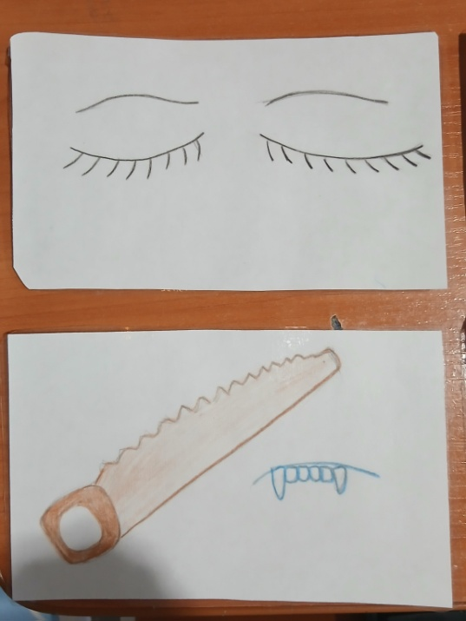

Волк острозубый, спящий
6.Станция «Звуковичок»
Загадка.
-Кто зимой холодной, ходит злой, голодный? (волк)
Игра «Найди звуки»
Найти, какие звуки спрятались в слове и раскрасить схему слова. (Гласные -красным цветом, согласные - синим цветом )
Из букв выложить названия этих животных. Вписать слово «волк» под схемой.
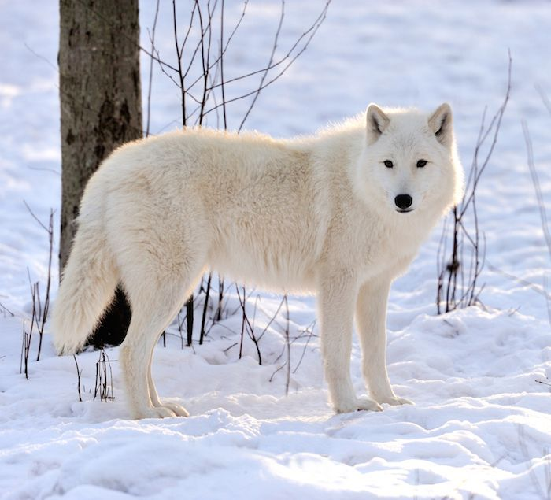

8.Итог.
Что сегодня было трудным? С каким заданием справились легко?

Картинный материал.
